## 专题7 笔画

**知识点梳理**

用一笔画出的图形叫做一笔画。它是一种有趣的数学游戏。它要求落笔后，笔不离纸，图中的每条线都只能经过一次，不能重复。一个图形能不能一笔画成，与图形中的某些点有关。从一点出发的线的条数是双数，这点称为双数点（或偶点）；从一点出发的线的条数是单数，这点称为单数点（或奇点）。牢记以下规律:（1）如果图形中没有单数点（全为偶数点的），或只有两个单数点，则可以一笔画成（必须从一个奇数点出发，到另一个奇数点结束）；（2）如果奇数点超过两个，则不能一笔画成。

梯度训练

基础过关★

1.你能用一笔画出下面图形吗?

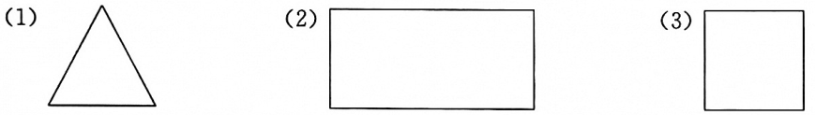

2.下面图形能一笔画成吗?为什么?

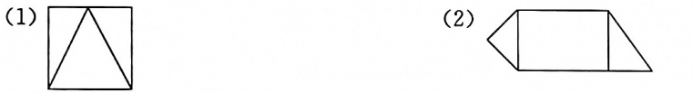

3.下面图形能不能一笔画成?如能，请用箭头标出来。

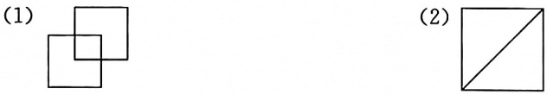

4.下面图形能否一笔画成?为什么?

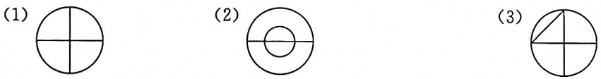

5.下面图形能不能一笔画成?若不能，就将它改成能一笔画成的图。

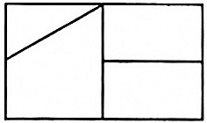

6.请试着将下面图形一笔画出，用箭头标出方向。

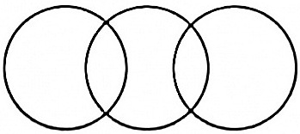 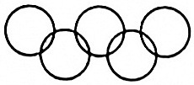

7.下面图形是动物园的平面图。请你想一想，大门设在哪里，能使游客不走重复路?

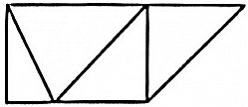

8.画出下面图形的一笔画线路。

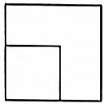 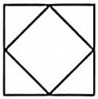

巩固达标★★

1.下面图形能一笔画成吗?请用箭头标出画法。

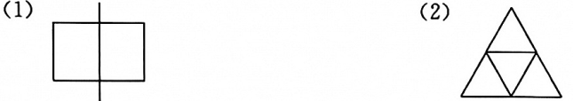

2.下面图形怎样一笔画出来?请把画法用字母及箭头法（*A*→*B*→*C*…）表示出来。

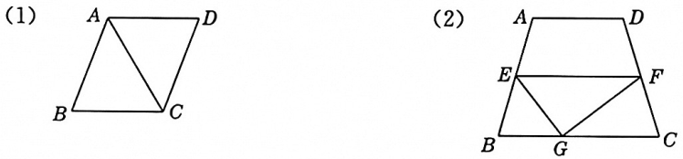

3.观察下面图形中的字母所标各点，请你判断能否一笔画成。

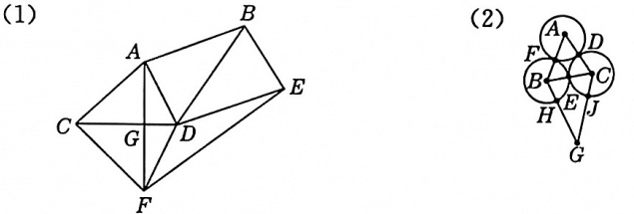

奇数点 _________ ； 奇数点 _________ ；

偶数点 _________ ； 偶数点 _________ ；

_________ 一笔画成。 _________ 一笔画成。

4.下面图形能否一笔画成?如果能，应该怎样画?

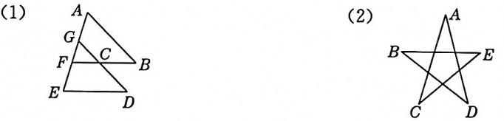

5.下面图形为某公园的平面图。要使游客不走重复路而能看到全部景点，请问:公园的进、出口应设在何处呢?

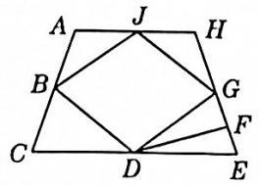

6.判断下面图形是否可以一笔画成。

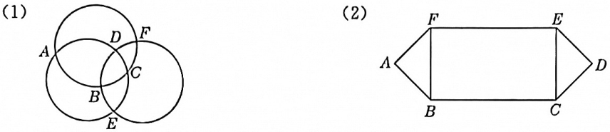

7.下面图形能否用一根铁丝变成?为什么?

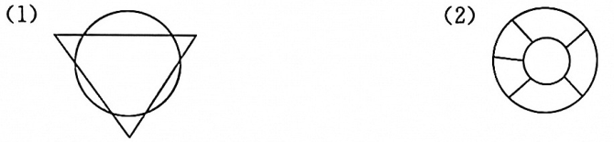

8.请一笔画出下面图形。

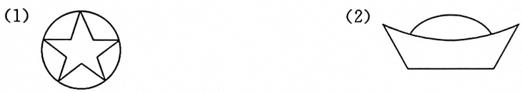

拓展提升★★★

1.下面图形能一笔画成吗?若不能，请你添上一笔，使之能够画成。

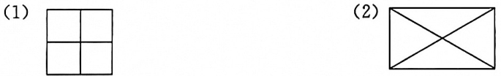

2.下面图形不能一笔画成，请删去一笔，使之能一笔画成。

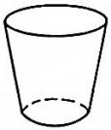 

3.下面图形中*A*，*B*两点处各有一人，他们各从*A*，*B*两点出发，都以相同的速度走完图中的每一条线路。求:谁先到达*C*点?

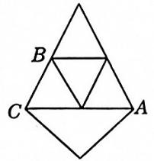

4.下面图形是某小区的平面图，甲、乙两人分别从*A*，*B*两点以相同的速度走完全部的街道，最后到达*C*点处。求:谁先到达*C*点?

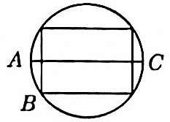

5.德国哥尼斯堡城中有一条河，河中有一个岛，河上架有七座桥（如图）。你能一次不重复地走完这七座桥吗?

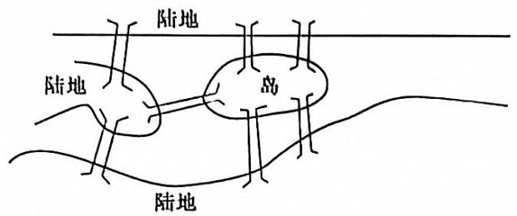

6.下面图形中，有2只蚂蚁欲从*A*，*B*点出发，不重复爬遍所有的路线。请问:从哪点出发的蚂蚁可以做到?

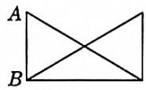

7.下面图形是某小区的平面图，有一个邮递员来送信。请问:他从何方进入小区，能走完所有的街道而不重复呢?

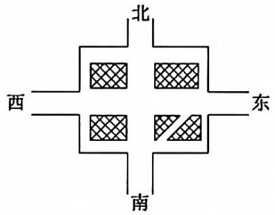

8.从*A*点出发，走遍图中所有线段，再回到*A*点。怎样才能使重复走的路最短?

